Задание 3. Реализовать html-страницу для почтового клиента.
Страница состоит из:
- шапка (логотип и имя пользователя);
- боковое меню;
- список писем.
Для разной ширины экрана должна быть разная компоновка блоков страницы.
Пример компоновки при ширине больше, чем 800 пикселей:
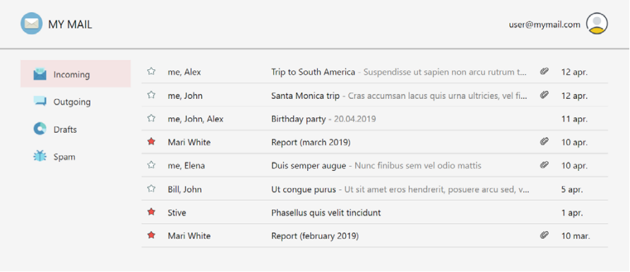

Пример компоновки при ширине от 550 до 800 пикселей:
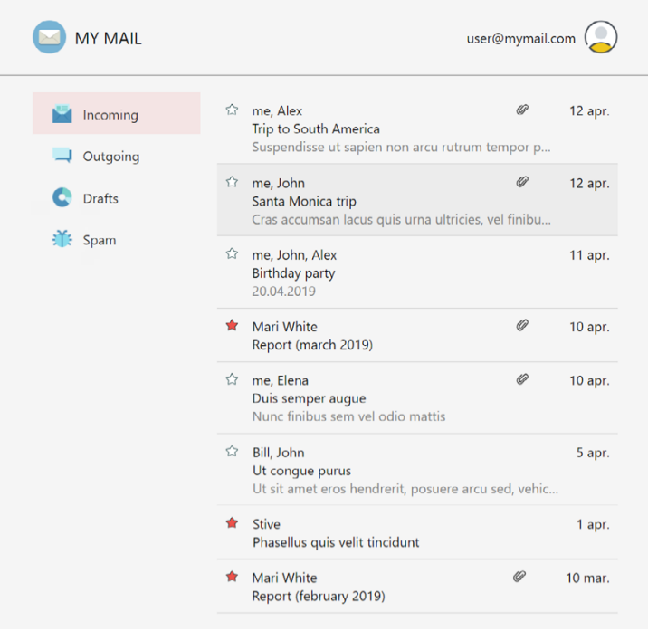

Пример компоновки при ширине меньше, чем 550 пикселей:
